Logistik 4.0 trifft Industrie 4.0 auf der LIGNA

WORLD-RFID-Paletten
runden Intralogistik und Lieferkette der RFID-Factory ab

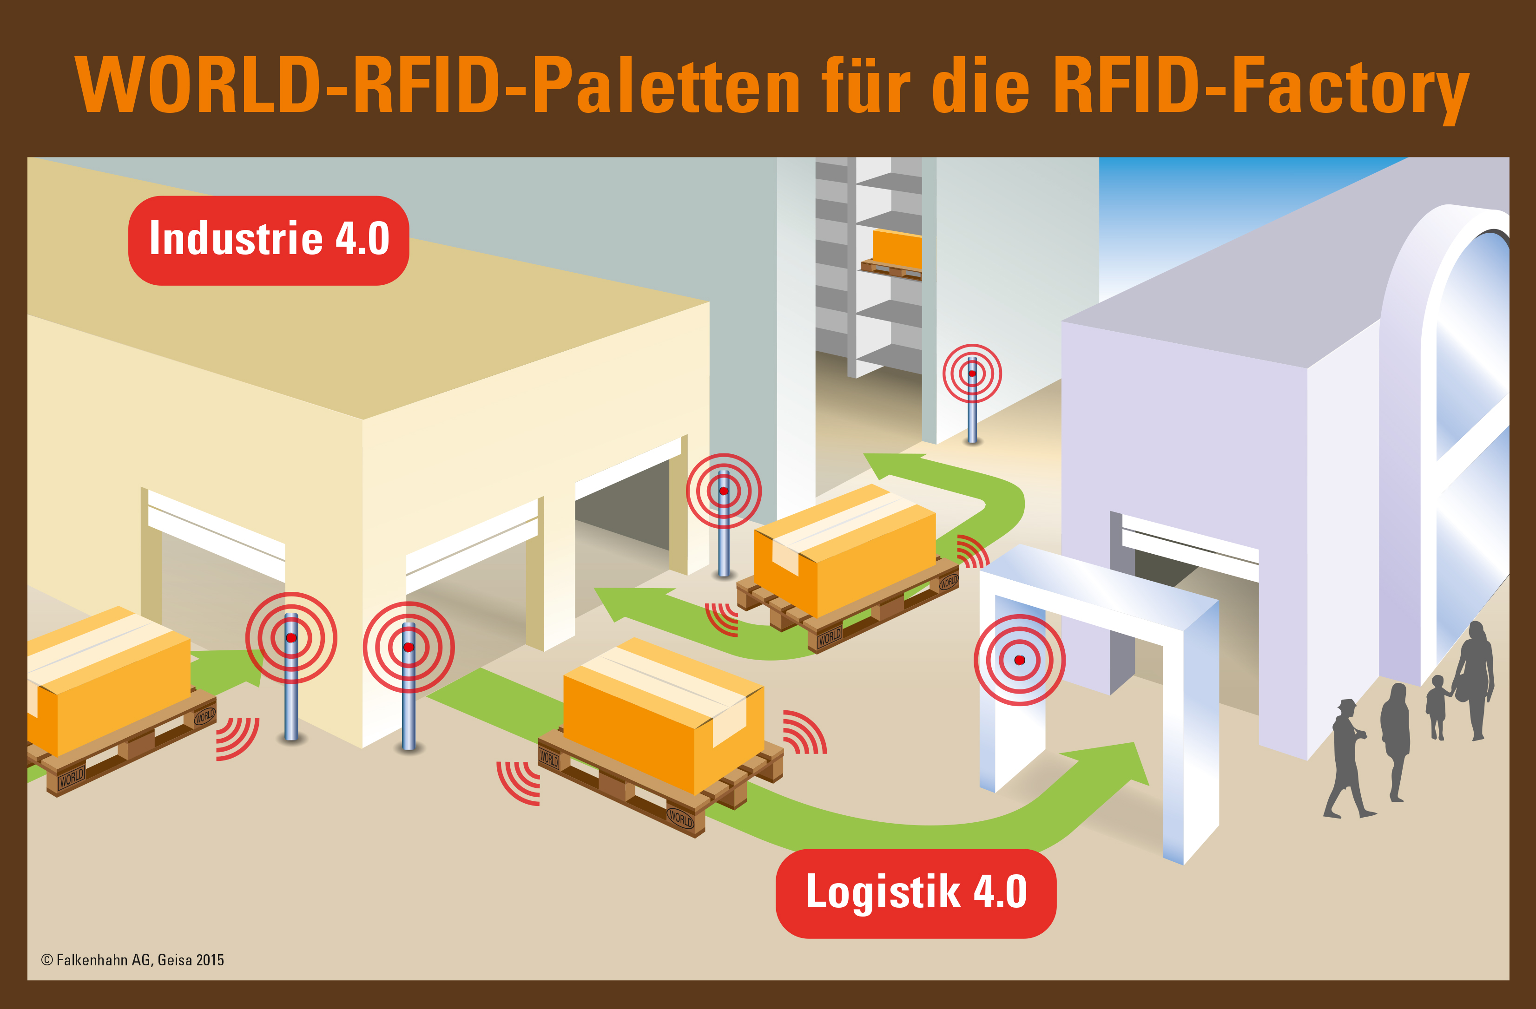

Die Vernetzung der Fertigungs-Prozesskette optimiert Fertigungszeiten und -kosten. Bereits seit Langem arbeitet man deshalb an der Umsetzung dieser Form von industrieller Serienfertigung – auch mit der Losgröße 1 als Ziel. Auf der LIGNA 2015 wird in der Praxis gezeigt, dass die intelligent vernetzte Produktion von Möbeln auch für den Mittelstand nicht mehr unmöglich ist. − Wie aber ist hier die Logistik eingebunden, die untrennbar zur Produktion dazugehört? Wie sind die Aufgaben der Intralogistik von Vor- und Zwischenprodukten organisiert und wie das Kommissionieren? Wie werden Sonderteile zugeordnet? Was mit der Auslieferung an Lager, externe Standorte und Handelspartner? Wie gleicht man alles mit dem ERP-System ab? Wie wird sichergestellt, dass der Bestand an Vorprodukten dem Bedarf entspricht? Wann können Engpässe auftreten? Wie werden Sendungen bis hin zum Empfänger nachverfolgbar?

Auf der LIGNA erwartet die Fachbesucher eine spannende Reise durch alle Phasen einer vollständig integrierten Supply Chain. Praktikable Lösungen für die wichtigsten Stationen der Warenflusslogistik in der Möbelproduktion werden dabei gezeigt. Vom frisch gefällten Baum, der Holzverarbeitung und -zulieferung, über Möbelfertigung und Logistik-Dienstleistungen bis hin zum Handel und zum fertigem Möbelstück beim Endkunden.

Dabei dienen genormte Europaletten in den vielen Phasen von Produktion und Logistik als bewährte und preiswerte Ladungsträger. In der RFID-Factory der LIGNA sind sie zur Fortführung der RFID-Kette zusätzlich mit RFID-Transpondern ausgestattet: Eine Neuheit, denn die Falkenhahn AG ist als erster Hersteller von Europaletten in der Lage, in Großserie RFID-Transponder in WORLD-Europaletten einzubauen.

Vom Ladungsträger zum Informationsträger
Damit sind die Paletten nicht nur Ladungsträger sondern auch der wichtige Träger von Informationen zu Ladung und Logistik: Welche Ladung befindet sich auf der Palette, wie viel wiegt sie, wie wurde sie geprüft? Wann kam sie aus welchem Platz in Lager oder Hochregal, wer ist der Empfänger, in welche Kommission fließt sie ein, an welcher Rampe wird sie verladen, auf welchen Lkw? − Viele derartige Fragen können beim Durchfahren durch ein RFID-Tor oder beim Auslesen mit dem mobilen RFID-Lesegerät schnell beantwortet werden. Gleichzeitig nimmt das System in Echtzeit auf, dass die Palette mit ihrer Ladung gerade die Fertigungsstation oder das Auslieferlager verlassen hat, auf einen bestimmten Lkw verladen wurde oder im Partnerlager eingegangen ist.

Logistik 4.0 als Bindeglied zwischen den Stationen der Fertigung und der Lieferung
Wo vernetzte und kommunizierende Prozesse im Sinne von Industrie 4.0 nach und nach umgesetzt werden, da beschränkt man sich heute nicht mehr auf Produktion und einzelne Distributionslager. Auch die Transportketten hin zu anderen Unternehmensstandorten, Handelspartnern und Kunden werden mit einbezogen. In jeder Fertigungsstation fallen Daten an, die für die nachfolgenden Empfänger und die nachfolgenden Abläufe bedeutsam sind. Umgekehrt sollen jedem Empfänger gezielt die wichtigen Informationen aus den Vorstufen verfügbar gemacht werden. WORLD-Europaletten mit RFID-Transpondern bieten der Logistik den hierzu benötigten Speicherplatz und die vernetzte Kommunikation. Das Ergebnis: Niedrigere Fehlerquote durch transparentere Distributionsprozesse, höhere Effizienz durch flexible Selbststeuerung der Ladungsträger samt Ladung und klare Rückverfolgbarkeit.

Datensicherheit steht ganz vorne
Die RFID-Transponder der innovativen WORLD-RFID-Paletten mit ihrer großen Menge an Informationen zu Palette und Ladung sind unsichtbar und an hervorragend geschützter Stelle eingebaut. Diese besonders sicheren Speicher können selbst durch grobe mechanische Beanspruchungen der Palette, wie sie in der Logistik häufig sind, nicht verloren gehen oder zerstört werden. Zudem sind sie manipulationssicher und fehlersicher, dabei extrem unempfindlich gegenüber Kälte, Hitze und Feuchtigkeit.

Die Falkenhahn AG, Geisa ist für neu entstehende Projekte „RFID-Factory“ der leistungsfähige Partner, der mit einer jährlichen Produktionskapazität von 10 Mio. Paletten auch große Liefermengen bewältigt. Dabei entsprechen WORLD-RFID-Paletten als Ladungsträger in allen Maßen und Eigenschaften der DIN EN 13698-1. Sie werden deshalb im Rahmen des Europaletten-Pools international eingesetzt und getauscht.

(4506 Zeichen, 599 Wörter)

